Государственное специальное (коррекционное) образовательное учреждение для обучающихся, воспитанников с отклонениями в развитии «Елабужская специальная (коррекционная) общеобразовательная школа – интернат I,II вида для детей с нарушением слуха»

Формирование логического мышления у младших школьников
с нарушениями слуха на уроках информатики

Гурьева И.В.,
учитель информатики
II квалификационной категории

Формирование логического мышления у младших школьников
с нарушениями слуха на уроках информатики
Применение информационных технологий снимает у ребенка страх самовыражения, стимулирует творческую активность, освобождает от физиологических ограничений. Ребенок с дисграфией и проблемами грамотности сможет писать стихи и прозу, а грамотность текстов будет корректироваться издательской системой в автоматическом режиме. Ребенок, не умеющий, но стремящийся рисовать, сможет заниматься дизайном и графикой с применением графических редакторов. Ребенок, испытывающий страх в ситуации проверки знаний, тестируется доброжелательной компьютерной программой.
Основные цели пропедевтического курса информатики кратко можно сформулировать следующим образом:
- формирование начал компьютерной грамотности;
- развитие логического мышления;
- развитие алгоритмических навыков и системных подходов к решению задач;
- формирование элементарных компьютерных навыков (знакомство с компьютером, с элементарными понятиями из сферы информационных технологий).
Одним из способов развития логического мышления на уроках информатики являются Лого-среды, в которых, при помощи графического исполнителя – Черепашки, учащиеся знакомятся с понятиями команда, алгоритм, объект, программа. Все это хорошо отражено в работах профессора Н.В. Макаровой, в своих учебных пособиях она последовательно и наглядно излагает тему за темой, раскрывает понятие за понятием, все это помогает детям с отклонениями слуха полноценно участвовать в учебном процессе. Постепенно урок за уроком создаются творческие проекты, в которых дети реализуют свои творческие способности.
Развитие логического мышления детей с недостатками слуха является необходимым условием их успешного обучения и развития.
Анализ программ по математике, русскому языку, информатике, а также анализ соответствующих учебников показал, что у глухих и слабослышащих детей для полноценного усвоения знаний должны быть сформированы логические знания и умения, такие как оперирование признаками предметов; овладение логическим действием классификации; определение знакомого понятия через род и видовое отличие; сформированы навыки алгоритмического мышления.
В логическом мышлении можно выделить две основные стадии: [4, с. 5-8] конкретно-понятийную и абстрактно-понятийную.
Конкретно-понятийная стадия является начальной формой развития логического мышления. Все мыслительные операции, которые формируются на этой стадии, тесно связаны с конкретным наглядным материалом. На этой стадии все рассуждения и умозаключения детей зависят и определяются конкретным содержанием материала, заключенного в посылках: чем оно ближе жизненному опыту ребенка, тем легче он справляется с построением умозаключений. Кроме того, на этой стадии развития логического мышления дети постоянно опираются на конкретные примеры, действия и образы как на основу для рассуждения.
Абстрактно-понятийная стадия является завершающей формой развития логического мышления. На этой стадии существенно изменяется содержательная сторона мышления: дети начинают мыслить абстрактными понятиями, общими законами, усваивают систему понятий. Преобразования происходят и в мыслительных операциях: они обобщаются, делаются более формальными, расширяются возможности их применения и переноса в различные новые ситуации.
Выдвигая в качестве конечной задачи развитие абстрактно-понятийного мышления у глухих и слабослышащих детей, следует постоянно иметь в виду, что достижение этой цели возможно лишь при условии достаточно высокого уровня их речевого развития, что затрудняет процесс формирования логического мышления и требует поиска таких путей и способов его развития, которые были бы адекватны речевым возможностям учащихся.
Одним из способов развития логического мышления может быть лабораторный практикум, разработанный при помощи ЛогоМиров.
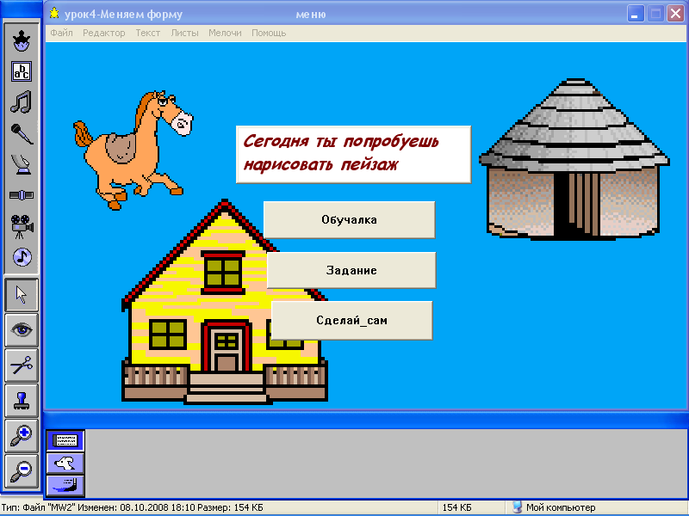
Рис 1. Меню практикума

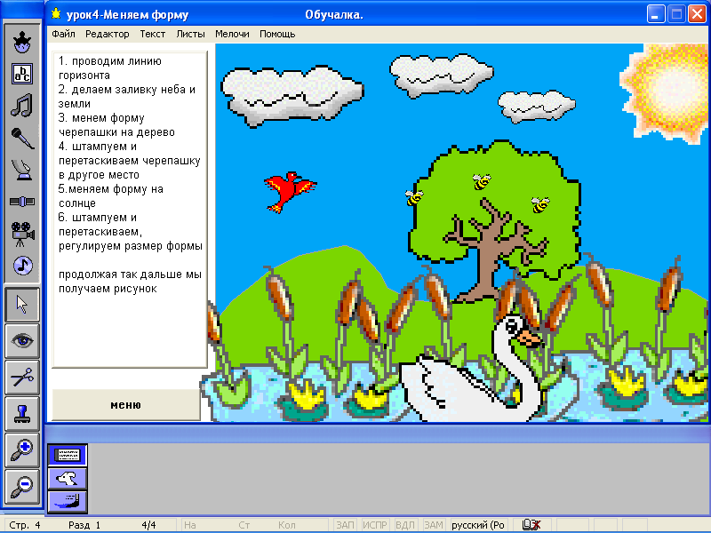

Рис. 2. Первый блок – «Обучалка»

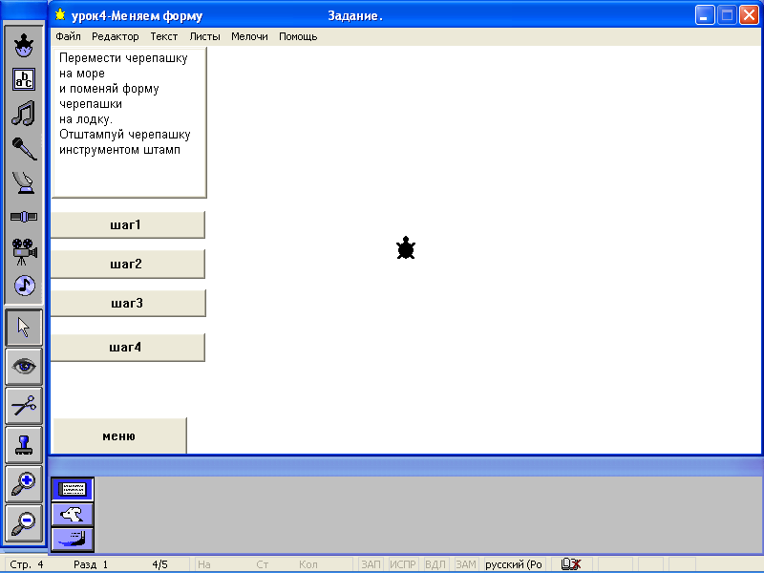
Рис 3. Второй блок – «Задание»
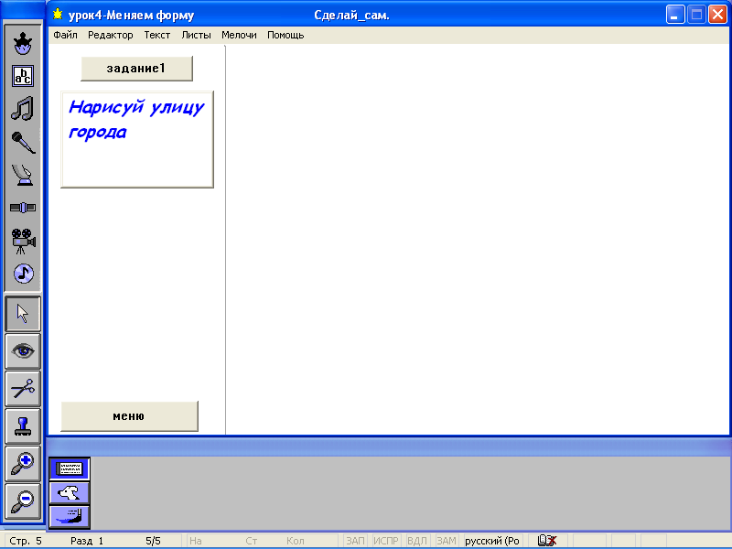
Рис 4. Третий блок – «Сделай сам»

Литература:
- Антипов И.И., Боковнев О.А., Степанов М.Е. О преподавании информатики в младших классах. // Информатика и образование, № 5, 2003.
- 3ак А.З. Развитие умственных способностей младших школьников. М.: Просвещение, 1994. – 124 с.
- Мотылева Л.С. Особенности овладения знаниями и умениями детьми с недостатками слуха // Сб. научн. тр. ЛГПИ им. Герцена Л., 1982. – с. 116-123.
- Розанова Т.В., Тигранова Л.И. Развитие мышления у детей с недостатками слуха. – М., 1983. - 86 с.

